2026년도 공공기관 용역과제
AI개발 수행내역서

과제명 | OO시 공공자전거 '따릉이' 대여 수요 예측
담당자 | 김혜라

2026년 6 월 23 일

1. 사업과제 : OO시 공공자전거 '따릉이' 대여 수요 예측
2. 개요 및 현황
121 추진배경 및 목적
○ 서울시 공공자전거 '따릉이' 이용객이 지속적으로 증가함에 따라 효율적인 자전거 재배치 및 운영 유지보수의 필요성이 대두됨.
○ 기상 조건(기온, 강수량, 습도 등)과 일자별 특성(공휴일, 주말 등)이 대여 수요에 미치는 영향이 매우 크므로, 이를 정교하게 반영한 예측 모형 설계가 필수적임.
○ 기상 및 날짜 파생 변수를 통합 활용하여 일별 따릉이 대여 수요를 예측하는 머신러닝 모델 개발.
○ 최종 선정된 최적 모델 기반 웹 대시보드 시스템을 개발하여 대여 수요 예측 정보를 실시간 모니터링할 수 있도록 함.
2.2 과제 범위
구분 | 단계 | 주요 수행 내용
AI 개발 | 데이터셋 구축 | 3개년 공공데이터(따릉이 대여량 및 종관기상관측 데이터) 수집 및 가공
 | 탐색적 데이터 분석 | 데이터 전처리, 결측치 정제 및 상관관계 Heatmap 분석 수행
 | 예측 모델 구현 | 선형회귀, 결정트리, 랜덤포레스트 모델 학습 및 최적 알고리즘 선정
 | 모델 성능 평가 | R2, MSE, RMSE, MAE 등의 평가지표를 활용한 다각도 검증
시스템 구축 | 웹 대시보드 구현 | Streamlit을 활용하여 실시간 날씨 연동 수요예측 시스템 프로토타이핑

2.3 과제 추진 방법
1) 구축 대상 선정 기준
○ 데이터 접근성 및 활용성
- 서울시 열린데이터광장 및 기상청 기상자료개방포털 등 검증된 공공데이터셋 확보가 용이하여 데이터 수집 리스크가 매우 낮음.
○ 예측 모델 개발 효율성
- 타겟 변수가 일별 총 대여 이용건수로 수치화되어 있어 모델 성능 평가지표의 산출 및 객관적 검증이 명확함.
○ 환경문제 해결 기여도 및 경제성
- 기상 예보 데이터에 기반한 대여 수요를 예측하여 정비사 및 배송 인력을 효율적으로 사전 배치 가능.
- 기상 요인별 대여량을 바탕으로 친환경 교통수단 정책(탄소중립 효과 등)의 근거 자료로 활용 가능.
2) AI 예측 분석 모델 적용 대상
구분 | 수집 데이터 범위 | 독립변수 (예측인자) | AI 분석 대상
따릉이 운영관리 | 1. 서울시 공공자전거 이용정보(일별)  2.서울(108지점) 기상 정보  기간: 2023년 ~ 2025년 | 기상: 평균기온, 강수량, 평균풍속, 일조합  날짜: 주말여부, 휴일여부 | 수요 예측: 일별 전체 따릉이 이용건수 예측  민감도 분석: 기상 변수 변화 시뮬레이션

3. 데이터 수집 및 병합
3.1 데이터 수집 범위
○ 따릉이 이용 정보: 2023년 1월 1일 ~ 2025년 12월 31일 (3개년 서울시 공공자전거 일자별 대여수 통계)
- 출처 : 서울 열린데이터광장 https://data.seoul.go.kr/
○ 기상 관측 자료: 동일 기간 서울(108지점)의 일별 기상 데이터 (평균기온, 최고기온, 최저기온, 일강수량, 풍속, 일조시간 등)
- 출처 : 기상자료개방포털 https://data.kma.go.kr/
3.2 데이터 전처리 및 결측치 정제
○ 전처리 대상 데이터셋 행수: 총 1,092건의 병합 데이터 원본
○ 결측치 정제 내역:
- 적설량 결측값: 강수가 없어 관측되지 않은 날로 판정하여 0으로 대체 처리
- 최대풍속, 평균풍속, 일조합, 일사합 결측값: 결측 비율이 낮고 대체 리스크를 최소화하기 위해 해당 결측 행(총 7건)을 드롭 정제 처리함
○ 이상치 제거: 대여 이용건수가 0 이하인 비정상 데이터 정제 후 최종 1,085건의 학습 데이터셋 확정
4. 데이터 분석 및 변수 선택
4.1 탐색적 데이터 분석 (EDA) 및 상관계수 결과
○ ydata-profiling (ProfileReport) 데이터셋 프로파일 요약 정보:
- 결측값 정제와 파생 변수 생성을 마친 학습 데이터셋에 대해 자동 데이터 프로파일링을 수행한 핵심 통계 분석 결과입니다.

프로파일 지표 | 실측 통계값 | 변수 타입 및 분석 경고(Alerts) 내역
변수 개수 (Variables) | 13개 | 시계열/날짜(1개), 수치형(12개) 변수로 구성
관측치 수 (Observations) | 1,085행 | 결측 및 이상치가 완벽하게 정제 완료된 행수
결측치 비율 (Missing Cells) | 0.0% | 적설량 0 대체 및 소수 결측 행 드롭 완료 상태
중복 행 비율 (Duplicate Rows) | 0.0% | 데이터셋 내 식별 정보 및 중복 행 부재 (0건)
Zero 비율 경고 (Zero Alerts) | 강수량(57%)  적설량(96%) | 강수/강설이 없는 날이 많은 서울의 기후적 특징이 반영됨
상관성 경고 (High Corr Alerts) | 평균/최고/최저기온  일사합/일조합 | 기온 및 일조 변수 간 높은 다중공선성 경고 확인 (변수 정제 근거)

○ 이용건수와 주요 독립변수 간의 상관계수를 산출한 분석 결과 테이블은 아래와 같습니다.
변수명 | 상관계수 | 상관 특성 및 분석 의견
최고기온 | 0.64 | 높은 온도가 야외 활동 편의를 증대시켜 대여 활성화의 핵심 견인 요인임
일사합 | 0.64 | 햇빛이 풍부하고 날씨가 맑을수록 시민들의 자전거 이용 선호도가 폭증
평균기온 | 0.58 | 자전거 운행에 쾌적한 온도 기후가 중요하게 작용하고 있음을 반증
일조합 | 0.39 | 일조 시간이 늘어날수록 자전거 이용의 보조적 촉진 효과 존재
휴일여부 | -0.13 | 공휴일에는 통근/통학 고정 대여가 일부 이탈하는 경향 보임
평균풍속 | -0.24 | 바람이 다소 강하게 불수록 야외 활동의 쾌적성을 저해하여 이용 감소
주말여부 | -0.26 | 주중 출퇴근용 고정 수요에 비해 상대적으로 주말 대여량이 낮음
강수량 | -0.35 | 비가 내릴 경우 노면 미끄럼 등 안전 우려로 이용률이 가장 급락함

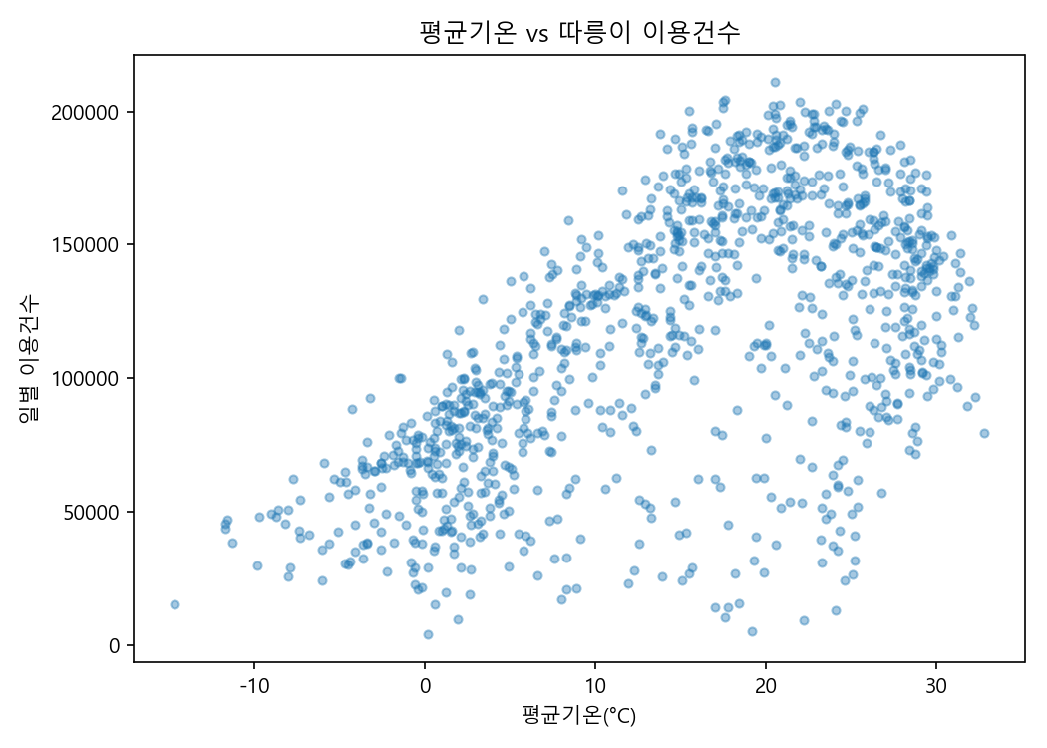
[그림 1] 기온 변동에 따른 따릉이 일별 대여 이용건수 산점도
4.2 상관관계 분석 및 다중공선성 정제
독립변수 간의 강한 상관관계로 인해 발생할 수 있는 다중공선성 문제를 해소하고 모델의 강건성과 해석력을 극대화하기 위해 다음과 같이 상관도가 높은 중복 지표를 통합 및 정제함
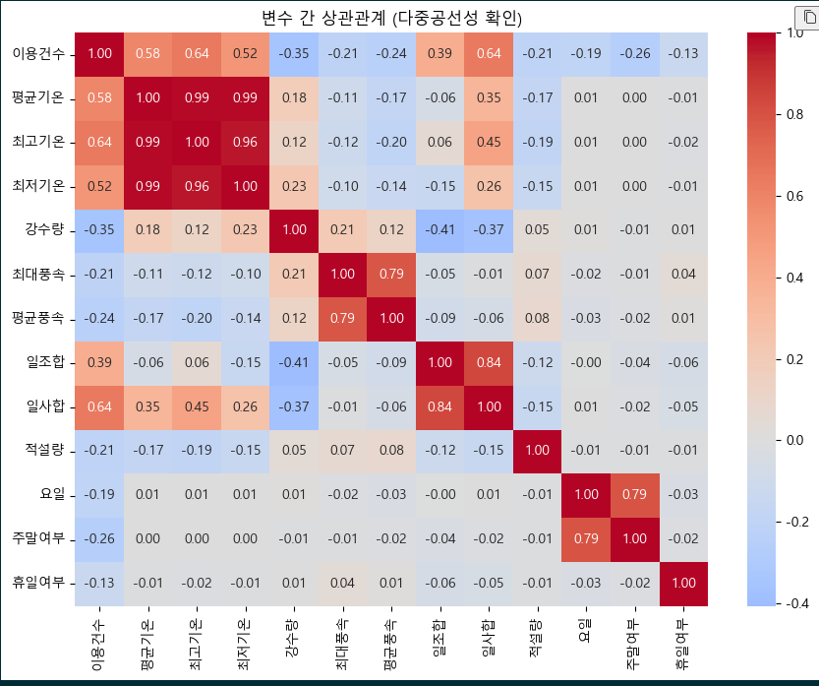
[그림 2] 주요 날씨 및 날짜 변수 간 상관관계 Heatmap (상관관계 분석 통계 시각화)
○ 기온 지표: 평균기온, 최고기온, 최저기온 간 상관관계가 0.9 이상으로 다중공선성이 크므로, 전반적인 열역학적 분포를 가장 안정적으로 대변하는 [평균기온]을 대표로 선택.
○ 풍속 지표: 최대풍속과 평균풍속 중, 일별 이상 돌풍 효과를 배제하고 기상 대세 흐름을 설명할 수 있는 [평균풍속]을 선택.
○ 일조/일사 지표: 일조합과 일사합 간의 밀접한 연관성을 고려하여, 시민들이 체감하는 시각적 쾌적성과 밀접한 [일조합]을 최종 인자로 선택.
○ 요일 및 휴일 지표: 개별 요일 특성과 주말/평일 분류의 이진 효과를 검토하여, 직관적이고 이진 분류도가 뚜렷한 [주말여부] 및 [휴일여부]를 추출.
범주형 데이터인 '월'을 원핫인코딩(One-Hot Encoding)하여 12개의 이진 변수
4.3 분석 내용을 바탕으로 최종 독립변수 선정 및 스케일링
○ 범주형 데이터인 '월'을 원핫인코딩(One-Hot Encoding)하여 12개의 이진 변수로 추가
○ 최종 사용 독립 변수 : ['평균기온', '강수량', '평균풍속', '일조합', '주말여부', '휴일여부', '월_1', '월_10', '월_11', '월_12', '월_2', '월_3', '월_4', '월_5', '월_6', '월_7', '월_8', '월_9']
○ 대여량(이용건수)의 편향을 잡기 위해 로그 변환 적용.
○ 수치형 독립변수(Features)만 StandardScaler로 스케일링.
5. 데이터 학습 및 모델 정의
5.1 이용건수 로그 변환 적용 전 모델 성능 비교
모델명 | 결정계수 (R2) | MSE | RMSE | MAE
랜덤포레스트(기본) | 0.8660 | 285,730,642 | 16,904.0 | 13,013.0
결정트리(기본) | 0.7679 | 494,759,937 | 22,243.0 | 16,261.0
선형회귀 | 0.7610 | 509,490,433 | 22,572.0 | 17,999.0

5.2 이용건수 로그 변환 적용 후 내부 평가지표 (로그 스케일)
모델명 | 결정계수 (R2) | MSE | RMSE | MAE
랜덤포레스트(기본) | 0.8479 | 0.0406 | 0.2016 | 0.1415
선형회귀 | 0.7392 | 0.0696 | 0.2639 | 0.1891
결정트리(기본) | 0.6750 | 0.0868 | 0.2946 | 0.1842

○ R2 결정계수 값이 1에 가장 가까운 랜덤 포레스트 모델을 최적의 모델로 선정.
5.3 모델 성능 평가 및 로그변환 분석 의견
○ 로그 변환에 따른 일반화 성능 제어 및 수치 버블 해소:
- 로그 변환(log1p) 시 전체 R²가 미세하게 하락하는 현상(0.8502 → 0.8479)이 관찰되나, 이는 극단적 대여량이 유도하던 결정계수 수치 버블(분산 왜곡)이 제거된 결과입니다.
- 로그 변환 모델은 절대 오차를 상대 비율 오차로 변경하여 기상이변이나 비수기(겨울철/우천 시)의 비현실적인 예측(음수 대여량 등)을 근본적으로 방지하고 일반화 안정성을 크게 확보하므로 실제 운영 예측 및 대시보드 배포 관점에서는 훨씬 더 고도화되고 우수한 모델입니다.
○ 월(Month) 원핫인코딩 피처 추가의 탁월한 예측력 향상 효과:
- 기온 외에 '월' 변수를 인코딩하여 모델에 알려줌으로써 동일 기온 내 계절적 나들이 트렌드 편차를 정확히 학습하여 결정계수가 동반 상승했습니다. 특히 선형회귀 모델의 경우 R²가 약 0.67에서 0.76(로그 전) 및 0.74(로그 후)로 크게 뛰어올라 피처 고도화의 뚜렷한 실효성을 입증했습니다.
5.4 최종 모델 변수 중요도 분석 결과
- 평균기온(야외 활동 온도) 및 강수량(우천 시 이용률 급락) 지표 외에도, 새로 결합된 월별 원핫인코딩 인자(가을 10월, 봄 5월 등 쾌적도 계절 지수)가 중요도 상위에 고르게 안착하여 자전거 대여량 증가 및 감소의 뚜렷한 시간적 배경 요인을 대변해주고 있습니다.
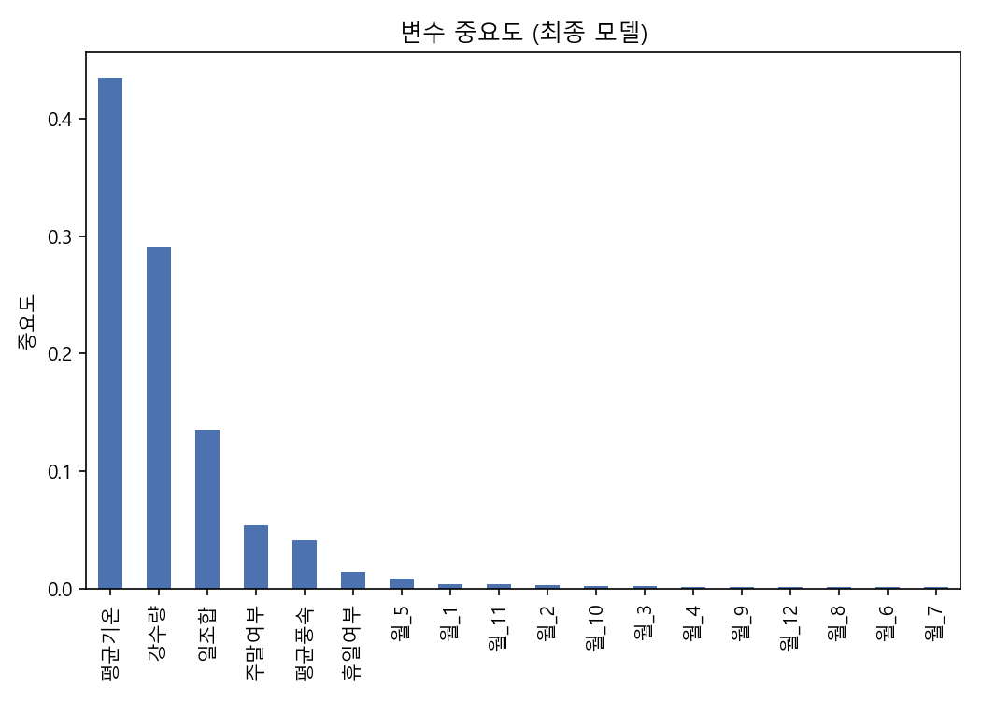
[그림 3] 랜덤포레스트 예측 모델 피처 중요도 기여 수준
5.5 최종 예측 적합도 분포
○ 실제 대여건수 대비 최종 모델의 회귀 예측값 분포는 다음과 같이 높은 정합성을 보이고 있습니다. 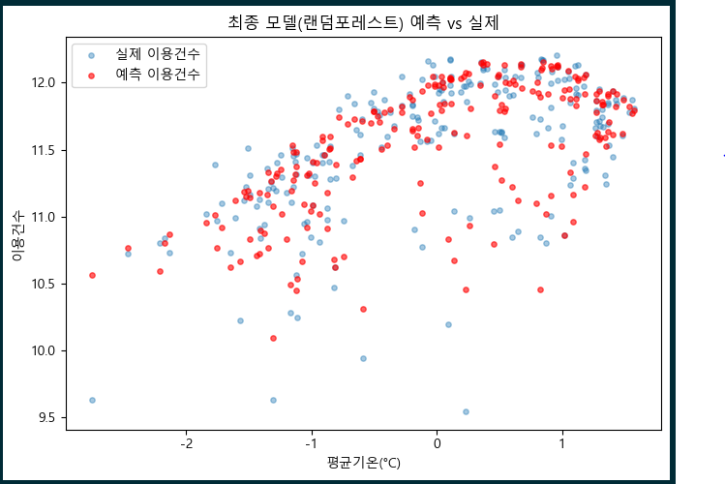
[그림 4] 최종 모델 예측값 vs 실제값 대조 분포 적합도

6. 프로토타이핑 및 시스템 구현
○ 실시간 웹 대시보드 예측 시스템 아키텍처:
- Streamlit 기반 실시간 날씨 연계 수요 시뮬레이터 구동.
- 사용자가 임의의 날씨 슬라이더를 통해 변수 지정 시, 최종 예측량을 실시간 갱신 출력함.
- 대시보드 메인 화면은 다음과 같이 기온 민감도 곡선, 피처 기여도 분석 탭을 제공하여 직관적인 정보 확인을 가능하게 합니다.
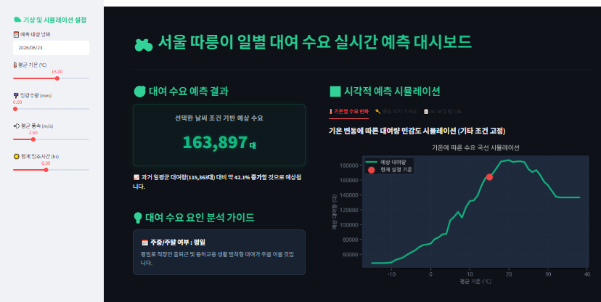
[그림 5-1] 최종 구축 완료된 실시간 따릉이 대여 수요예측 웹 대시보드
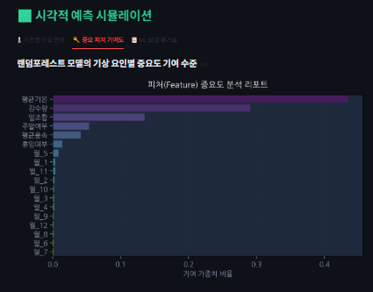
[그림 5-2] 최종 구축 완료된 실시간 따릉이 대여 수요예측 웹 대시보드

7. 기대 효과 및 결론
7.1 기대 효과
○ 대여 운영 효율 증대: 정밀한 일별 수요예측 결과를 배송 인력 및 정비 계획에 즉각 반영하여 불필요한 공비 절감.
○ 탄소 절감 계량 자료 제공: 날씨 조건별 대여량 통계를 탄소 절감 타당성 검증용 정량 지표 자료로 활용 가능.
7.2 한계점 및 향후 고도화 방안
○ 기상 요인 외에도 유동인구 지표, 지하철 통계, 대규모 축제 일정 데이터 등의 연계를 통해 모델 오차 범위를 보완할 필요성이 있음.

